Relatório Annelida

Na aula prática sobre o filo Annelida foram observados alguns indivíduos oligochaeta vivos.
1-Locomoção
As minhocas se locomovem de maneira relativamente rápida e tentaram escapar várias vezes das placas de Petri, se movendo sempre em movimentos peristálticos, ou seja, contraindo e relaxando tanto os músculos longitudinais quanto os circulares de forma alternada, em um efeito similar a um movimento de uma sanfona por exemplo.

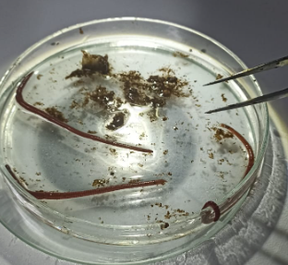

2-Morfologia externa

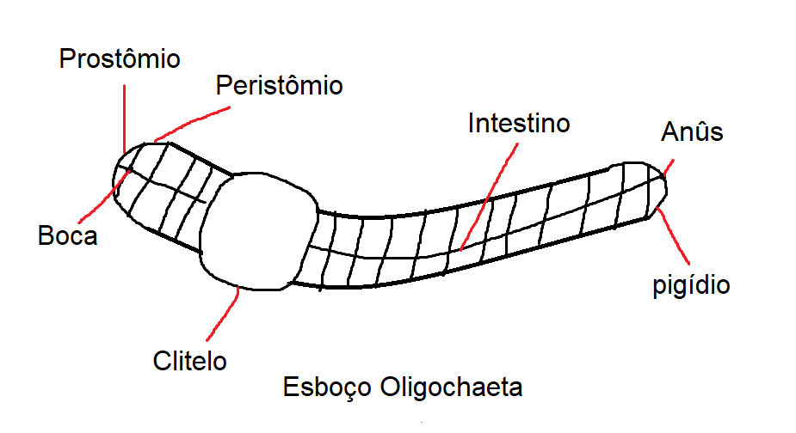
3- morfologia interna
